Министерство образования и науки Российской Федерации
Санкт-Петербургский Политехнический Университет Петра Великого
—
Институт компьютерных наук и кибербезопасности
Высшая школа кибербезопасности

ЛАБОРАТОРНАЯ РАБОТА № 4

«Разработка, интеграция, тестирование и развертывание сложного программного обеспечения»

по дисциплине «Технологии разработки современного программного обеспечения»

Выполнил
студент гр. 5131001/30502 Глазырин А.Д.
Кудряшов А.Д.
Турченко А.Д.
<подпись>

Преподаватель
асс. преподавателя Писков А.А.
<подпись>

Санкт-Петербург
2026

Цель работы
Целью работы является получение практических навыков разработки, интеграции и тестирования дополнительной бизнес-логики в составе образовательной платформы LabServer - подсистемы оценки схожести программного кода с использованием большой языковой модели.

Задачи
В рамках выполнения работы были решены следующие задачи:
- Реализовать и интегрировать в LabServer систему оценки кода на плагиат с использованием LLM.
- Использовать локальную модель Ollama gemma2:2b в качестве LLM-анализатора.
- Реализовать обучение на лету: после каждой проверки сохранять только новый изменённый файл в накопительный корпус.
- Вынести компоненты подсистемы в отдельные контейнеры Docker Compose.
- Отобразить процент плагиата в веб-интерфейсе LabServer.
- Реализовать функциональное и интеграционное тестирование дополнительной бизнес-логики.

Ход работы

Архитектура подсистемы
Архитектура подсистемы была спроектирована в лабораторной работе №3.
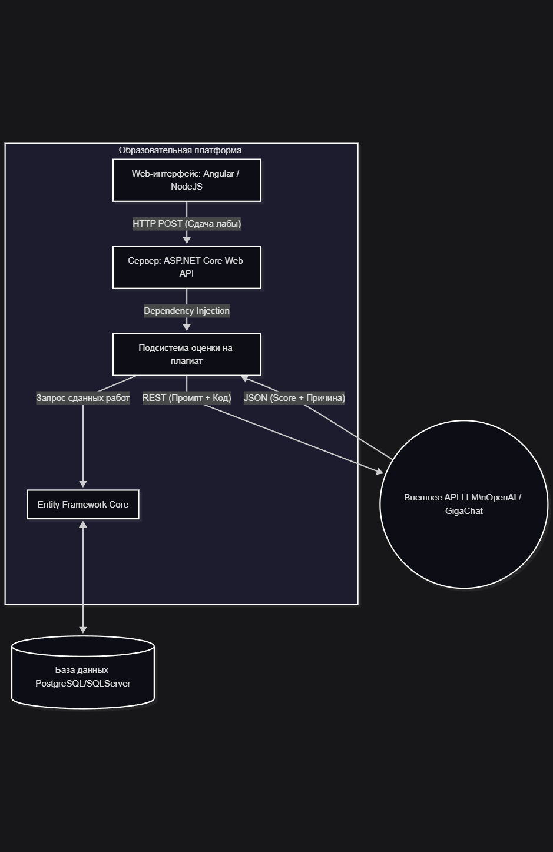
Рисунок 1 - Компонентная диаграмма
На рисунке 1 представлена компонентная диаграмма. Подсистема реализована как отдельный компонент, взаимодействующий с сервером LabServer на ASP.NET Core. Фоновый сервис TestRunner при поступлении сдачи отправляет zip-архив репозитория в подсистему, которая обращается к API Ollama с моделью gemma2:2b. Доступ к данным осуществляется через Entity Framework Core и PostgreSQL.
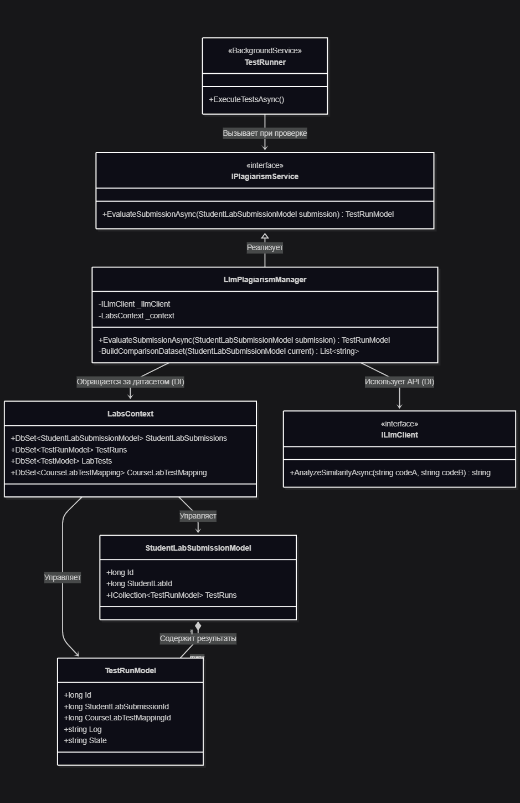
Рисунок 2 - Диаграмма классов
На рисунке 2 представлена диаграмма классов. Интерфейс IPlagiarismService определяет метод EvaluateSubmissionAsync. Его реализует класс LlmPlagiarismManager, использующий ILlmClient для взаимодействия с моделью и LabsContext для доступа к базе данных. TestRunner вызывает IPlagiarismService при обработке сдачи. Результаты проверок сохраняются в TestRunModel.

Описание разработанных компонентов
В таблице 1 приведён перечень разработанных компонентов с кратким описанием их назначения.
Таблица 1 - Разработанные компоненты подсистемы
Компонент | Назначение
CodeFileModel | Модель представления файла исходного кода (имя, содержимое)
PlagiarismCheckResponseModel | Модель итога проверки: признак плагиата, максимальная схожесть, порог, сообщение, список совпадений
PlagiarismMatchModel | Модель детализации совпадения с конкретным эталонным файлом
CodeNormalizer | Предобработка кода: удаление комментариев, нормализация идентификаторов
TokenSimilarity | Вычисление структурной схожести по токенным шинглам
OllamaGemmaAnalyzer | Взаимодействие с Ollama API, отправка кода модели gemma2:2b, получение семантической оценки схожести
PlagiarismAnalyzer | Объединение токенной оценки и оценки LLM в итоговую метрику
SubmissionCodeExtractor | Извлечение исходных файлов из zip-архива репозитория
ReferenceCodeProvider | Загрузка базовых эталонов и накопленных примеров из корпуса обучения
OnlineLearningCorpus | Сохранение проверенных файлов в persistent-корпус для последующих проверок
PlagiarismTestController | API-контроллер с точками schedule и getresult, фильтрация архива по ChangedFilePaths
TestRunner (модификация) | Скачивание zip-архива из GitLab API, передача в тестовый сервер
StudentLabSubmissionData (модификация) | Расширение модели для отдачи связанных TestRuns
Фронтенд (модификация) | Колонка «Плагиат» с процентом схожести, цветовым индикатором и progress bar
Конфигурация appsettings.json | Секция Plagiarism с порогом, директориями эталонов, настройками Ollama
compose.yml (модификация) | Сервисы ollama, ollama-init, plagiarism-server, volume plagiarism-learning

Описание функциональных и интеграционных тестов
Разработанные тесты охватывают ключевые компоненты подсистемы и приведены в таблице 2.
Таблица 2 - Перечень разработанных тестов
Класс тестов | Проверяемый сценарий | Тип
CodeNormalizerTests | Удаление комментариев без повреждения строковых литералов | Модульный
CodeNormalizerTests | Нормализация идентификаторов | Модульный
PlagiarismAnalyzerTests | Выявление структурно похожего кода | Модульный
PlagiarismAnalyzerTests | Обработка пустой посылки | Модульный
PlagiarismTestControllerTests | Полный цикл: schedule принимает архив, getresult возвращает результат | Интеграционный
PlagiarismTestControllerTests | Фильтрация файлов для обучения по ChangedFilePaths | Интеграционный

Все тесты выполнены успешно: пройдено 9, упало 0, пропущено 0. Запуск производился командой:
~/.dotnet/dotnet test labserveroriginal/LabServer.sln

Пример работы интегрированной системы
На рисунке 3 представлена диаграмма активности, описывающая процесс проверки студенческой сдачи на плагиат.
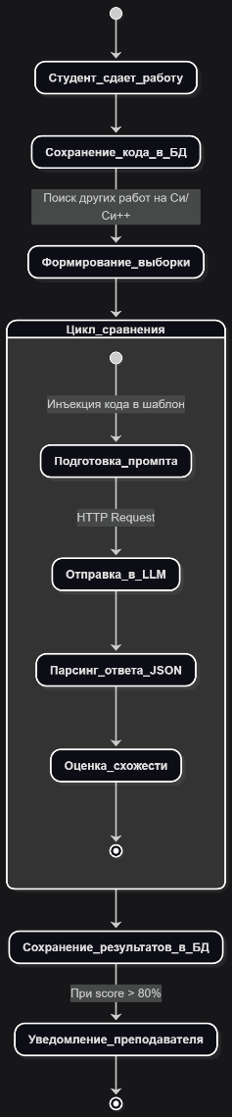
Рисунок 3 - Диаграмма активности процесса проверки на плагиат
Процесс начинается с того, что студент сдаёт работу, и код сохраняется в базу данных. Затем выполняется поиск других работ на языках C и C++ и формируется выборка для сравнения. Далее запускается цикл сравнения, в ходе которого код студента внедряется в шаблон промпта, подготовленный промпт отправляется в LLM через HTTP-запрос, а полученный JSON-ответ парсится для извлечения оценки схожести. Результаты сохраняются в базу данных. Если оценка превышает 80%, система формирует уведомление для преподавателя.
Полный цикл работы при создании Merge Request выглядит следующим образом.
Шаг 1. Настройка. В LabServer для теста лабораторной работы указывается URL http://localhost:<port>/test/plagiarism. В админ-панели создаются курс, лабораторная работа, группа и студент, курс назначается группе.
Шаг 2. Создание сдачи. Студент создаёт Merge Request в GitLab с изменённым C-файлом.
Шаг 3. Запуск проверки. TestRunner получает активную сдачу, скачивает zip-архив репозитория через GitLab API и вызывает POST /test/plagiarism/schedule. PlagiarismTestController извлекает из архива только файлы из ChangedFilePaths.
Шаг 4. Анализ. PlagiarismAnalyzer сравнивает извлечённые файлы с reference.c и ранее накопленными примерами из корпуса обучения, а также вызывает gemma2:2b через OllamaGemmaAnalyzer. Итоговая метрика схожести формируется на основе токенного сравнения и оценки LLM.
Шаг 5. Получение результата. При запросе POST /test/plagiarism/getresult возвращается сообщение вида:
Possible plagiarism: closest file is reference.c. Similarity=91.2%, threshold=75.0%, best match=reference.c: 91.2%
Если максимальная схожесть ниже порога 0.75, результат теста считается пройденным, и файлы студента сохраняются в корпус обучения.
Шаг 6. Отображение на фронтенде. В админ-панели и dashboard студента в колонке «Плагиат» отображается процент схожести с цветовой индикацией и progress bar.
Проверка онлайн-обучения. Была выполнена последовательная отправка пяти файлов: prog1.c, prog2.c, prog3.c, prog4.c, prog5.c. Каждый запрос содержал zip только с одним текущим файлом. После каждого успешного анализа размер обучающего корпуса увеличивался на один файл. После пяти проверок в корпусе сохранено пять записей.

Выводы
В ходе лабораторной работы в LabServer интегрирована подсистема оценки кода на плагиат. Проверка учитывает как структурную схожесть нормализованного кода (TokenSimilarity), так и семантическую оценку моделью gemma2:2b (OllamaGemmaAnalyzer), что позволяет выявлять решения с переименованными переменными и незначительно изменённой структурой. Обучение на лету реализовано через persistent-корпус: последующие проверки используют ранее сохранённые оригинальные решения как эталонные примеры. Корректность работы подтверждена функциональными и интеграционными тестами (9 из 9 пройдено) и ручным тестированием полного цикла через веб-интерфейс.

